別表第3(第11条関係)
緊急度分類表(1次トリアージ)

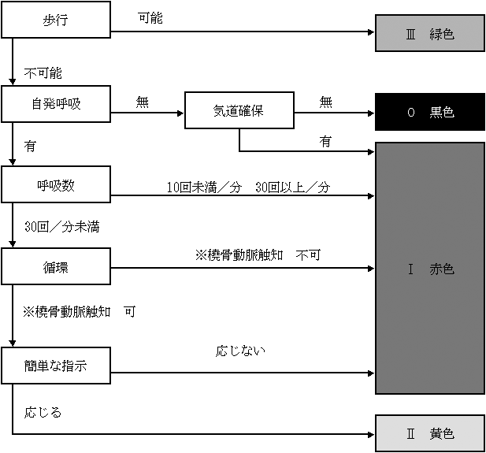
※橈骨動脈の触知に加え、以下の循環不全の徴候いずれかを伴う場合、区分Ⅰ(赤)と判定することを妨げない。
1 皮膚の蒼白、冷汗
2 触れるが微弱
3 頻脈(120回／分以上)、徐脈(50回／分未満)

